UNIDADE 1: O SÉCULO XVIII. O ANTIGO RÉXIME
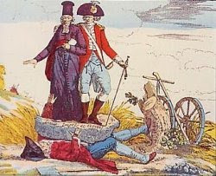
ÍNDICE
- O Antigo Réxime
- A Ilustración e o despotismo ilustrado
- España e o reformismo borbónico
- As ideas liberais e a crise do Antigo Réxime
- A arte no século XVIII

GLOSARIO
Antigo Réxime
Sociedade estamental
Mans mortas
Comercio triangular
Mercantilismo
Monarquía absoluta
Monarquía parlamentaria
Ilustración
Despotismo ilustrado
Desamortización
Tratado de Utrecht-Radstat
Decretos de Nova Pranta
Lei Sálica

1. O ANTIGO RÉXIME
Vídeo: “La Europa del Rey Sol (ArteHistoria): https://www.youtube.com/watch?v=ogIvQxAFt18
O termo Antigo Réxime refírese ao conxunto de elementos que caracterizan a sociedade, a economía e a política dos reinos europeos nos séculos XVI, XVII e, sobre todo, no XVIII. Antigo Réxime ten tres características fundamentais:
- O mantemento da sociedade estamental,
- Unha economía baseada no sector primario,
- Un sistema político absolutista.
A continuación explicaremos cada un destes aspectos:
  - A sociedade estamental
Había tres ordes ou estamentos: a nobreza, o clero e a xente do común ou “terceiro estado”.
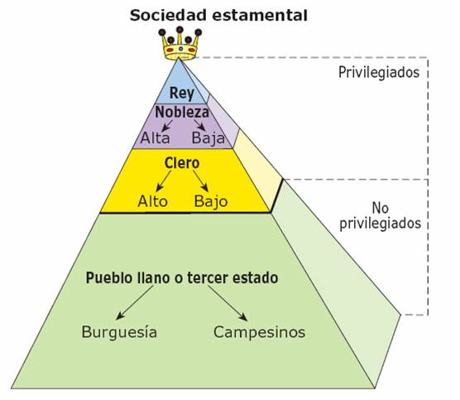
A sociedade estamental tiña dúas características principais:
- O inmovilismo: é dicir, que era moi complicado ascender socialmente e cambiar de estamento.
- A existencia de privilexios, de xeito que cada estamento tiña uns dereitos e unhas leis diferentes. Por exemplo, os grupos privilexiados (nobreza e clero) non tiñan que pagar impostos.
A burguesía era o grupo superior do terceiro estado e moitos deles posuían riqueza e coñecementos, pero socialmente estaban considerados inferiores aos nobres e o clero e non podían acceder ao poder político. Por este motivo van ser os burgueses os que máis loitarán pola caída do Antigo Réxime.
  - Economía de base agraria
A agricultura era a base da riqueza e máis do 80% da poboación vivía e traballaba no campo. Era unha agricultura de subsistencia e dependía moito das condicións climáticas, polo que cada certo tempo había malas colleitas e períodos de fame que provocaban alta mortalidade e tensións sociais. A propiedade da terra estaba principalmente en mans dos privilexiados. Parte destas terras non se podían vender e moitas veces nin sequera estaban traballadas: é o que se coñecía como “mans mortas”. Poucos campesiños eran propietarios; a maioría estaban sometidos ao réxime señorial, é dicir, que eran servos dun señor. Traballaban a terra pagando unha renda ao señor e, ademais, debían pagarlle o dezmo á Igrexa e os impostos á Facenda real, pero carecían de dereitos. Esta situación creará un sentimento de descontento que se vai unir ao da burguesía.
A industria do Antigo Réxime era basicamente artesanal e estaba controlada polos gremios, o que dificultaba a súa modernización. Os reis intentaron renovar o sistema produtivo e fundaron as Reais Fábricas, que producían armas ou artigos de luxo. Non conseguiron o seu obxectivo xa que funcionaban coma grandes obradoiros artesanais, sen maquinaria.
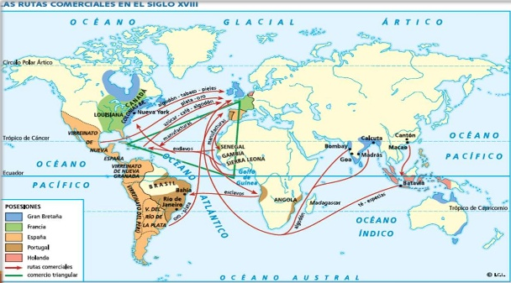
O comercio interior estaba dificultado pola mala situación das vías de comunicación e os medios de transporte lentos, así como polas aduanas interiores, que encarecían os prezos dos produtos. O comercio exterior, pola contra, tivo unha grande expansión grazas ás novas rutas comerciais coas colonias de Asia e América, no que se coñece como “comercio triangular”. Este comercio estaba controlado por compañías comerciais, ás que os reis concedían o monopolio do comercio dunha zona concreta. Por exemplo, a Compañías das Indias Orientais tiña o dereito de comercio exclusivo entre Gran Bretaña e Asia.

Grazas a este comercio internacional vai haber un crecemento do sistema financeiro, pola necesidade de financiar e asegurar estas expedicións comerciais. Van gañar importancia os bancos e vanse mellorar os sistemas de crédito. O mercantilismo é unha teoría económica que se desenvolve neste momento e que sostiña que a riqueza dun país dependía da cantidade de metais preciosos que acumulaba, polo que os Estados debían favorecer a produción e a exportación dos seus produtos, poñendo trabas á entrada de produtos doutros países (proteccionismo) e á saída de divisas (moedas de ouro e prata).
  - A monarquía absoluta
O absolutismo era o sistema político da maior parte dos Estados de Europa. Os reis eran considerados “propietarios” do seu reino e concentraban todo o poder (lexislativo, executivo, xudicial, militar, etc.). Esta situación xustificábase dicindo que o poder procedía directamente de Deus. O absolutismo permitiulles aos monarcas depender menos dos nobres e do alto clero, que aceptaron esta situación porque mantiveron ou incluso ampliaron os seus privilexios señoriais.
Pola contra, en Inglaterra os conflitos entre o rei e a burguesía provocaron revolucións e o triunfo da monarquía parlamentaria. Este sistema supoñía a supremacía da lei sobre o monarca, que aceptaba o control do Parlamento. O rei de Inglaterra Guillerme de Orange asinou a “Declaración de Dereitos” (1689), que recoñecía a separación de poderes e garantía unha serie de dereitos e liberdades aos seus súbditos.
2. A ILUSTRACIÓN E O DESPOTISMO ILUSTRADO
Vídeo:
A Ilustración foi un movemento ideolóxico e cultural que se desenvolveu en Europa e América durante o século XVIII. Os ilustrados compartían dous principios:
- Confianza no uso da razón para solucionar todos os problemas da sociedade, o que permitiría o progreso continuo.
- Crítica ao Antigo Réxime e á sociedade estamental, porque eles crían nos dereitos naturais das persoas. Defendían un sistema de igualdade social e legal para todos, no que non existisen privilexios de estamento.
Debido a isto, ao século XVIII se lle chama tamén o Século das Luces, da Razón ou da Ilustración. As ideas ilustradas difundíronse grazas á publicación en Francia da “Enciclopedia” de Diderot e D’Alembert, na que se recolle o pensamento e os coñecementos da época; tamén grazas ás Academias e Sociedades fundadas polos monarcas ilustrados. As ideas ilustradas plasmáronse nunha serie de reformas (melloras das produción agropecuario e artesanal, difusión das novas técnicas, defensa da separación de poderes, etc.), que chocaron coa oposición de boa parte dos grupos privilexiados.

2.1. O despotismo ilustrado
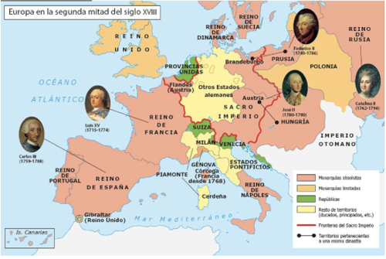
O despotismo ilustrado foi un sistema político que combinaba o absolutismo con algunhas ideas reformistas da Ilustración. Estivo vixente en varios reinos europeos do século XVIII:

- “Todo para o pobo pero sen o pobo”: Os déspotas ilustrados querían lograr o benestar do seu pobo e o avance da sociedade, pero impulsando eles mesmos as medidas e sen permitir que o pobo participase na política.
- Propuxeron unha serie de reformas: ampliaron o acceso á educación das clases populares, reforzaron o goberno centralizado, tentaron controlar á Igrexa, melloraron as comunicacións, fomentaron as obras públicas, recoñeceron o valor do traballo, limitaron o poder dos grupos privilexiados, etc. Un exemplo foi a “desamortización” das terras da Igrexa, quitándolles a propiedade das “mans mortas” e vendéndoas.
Os monarcas ilustrados tiveron pouca capacidade para transformar a sociedade, posto que moitas das súas reformas contaron coa oposición dos grupos privilexiados e non querían enemistarse por completo con eles, aos que consideraban necesarios para manter a orde social.

3. ESPAÑA E O REFORMISMO BORBÓNICO
Durante a Idade Moderna a monarquía hispánica estivo ligada á dinastía dos Austrias ou Habsburgo, pero ao morrer Carlos II sen descendentes pasou a mans da dinastía dos Borbóns.
3.1. A Guerra de Sucesión
En 1700, o rei Carlos II morre sen fillos. Dúas potencias europeas, Francia e o Imperio austríaco, vanse enfrontar por poñer no trono ao seu respectivo candidato: Filipe de Anjou, da casa francesa de Borbón, e o Arquiduque Carlos de Habsburgo. Ambos eran familiares do rei español, que nomeou a Filipe de Anjou o seu herdeiro; o arquiduque Carlos non aceptou o testamento e comezou así a chamada Guerra de Sucesión.
Este conflito tivo dous escenarios: España, onde se enfrontaron as tropas de Filipe, apoiado por Castela, e Europa, onde Francia se enfrontou a unha coalición de potencias (Austria, Países Baixos e Inglaterra). A guerra rematou en 1714, mediante os tratados de Utrecht (1713) e Radstat (1714), nos que se decidiu:
- España cede a Austria as súas posesións de Italia e Flandres,
- Cede a Inglaterra cédelle dereitos comerciais con América e os territorios de Xibraltar e Menorca,
- A cambio, Filipe de Anjou é recoñecido como rei de España.
3.2. O centralismo borbónico
O rei Filipe V (1700-1746) levou a cabo unha serie de reformas para aplicar o sistema absolutista francés:
- Abolición dos foros e as institucións da Coroa de Aragón (Cortes, Deputacións, Generalitat, etc.), impoñendo as leis e institucións de Castela. A este conxunto de medidas se lle coñece co nome de Decretos de Nova Planta.
- Imposición da Lei Sálica, que impedía reinar e transmitir a Coroa ás mulleres.
- Reorganización e centralización administrativa: creou as Secretarías de despacho (antecedentes dos actuais Ministerios) e dividiu España en Capitanías dirixidas por capitáns xerais e intendentes.
A política do seu fillo Fernando VI (1746-1759) estivo caracterizada pola busca da paz e a neutralidade. Ademais mellorou e incrementou a Armada real, coa construción dos estaleiros de Ferrol e Cartaxena.
3.3. Carlos III e o despotismo ilustrado
Carlos III (1759-1788) foi un dos mellores exemplos de déspota ilustrado. Apoiouse en persoas con formación ilustrada, españois e italianos, que quixeron modernizar o país.
- Intento de mellorar a agricultura: melloras técnicas, introdución do regadío, etc.
- Reforma da educación, para que non estivese en mans da Igrexa,
- Creación das Sociedades de Amigos do País, para difundir as ideas ilustradas,
- Fomento das actividades artesanais e recoñecemento da honorabilidade do traballo (Decreto de 1783),
- Apoio ao comercio e fin do monopolio con América (Decretos de libre comercio de 1765 e 1778).
Estas reformas contaron coa oposición dos privilexiados, da Igrexa e das clases populares, como se puido ver durante o chamado “motín de Esquilache” (1766).
O seu sucesor, Carlos IV (1788-1808), freou as reformas porque tan só un ano despois de subir ao trono tivo lugar a Revolución en Francia, e a Ilustración e os ilustrados pasaron a ser vistos como revolucionarios e prexudiciais para a Coroa.

4. AS IDEAS LIBERAIS E A CRISE DO ANTIGO RÉXIME
A finais do século XVIII fíxose patente o rexeitamento á monarquía absoluta e á sociedade estamental. Os descontentos apoiáronse nas ideas do liberalismo para propoñer novas formas de organización política, económica e social.
O grupo máis descontento era a burguesía. A súa riqueza económica e o seu papel na administración contrastaban coa súa escasa influencia social e política. Cando a burguesía se decatou de que os reis absolutos non ían cambiar o sistema político, económico e social decidiron tomar o poder e acabar co Antigo Réxime.
As súas peticións tiñan como modelo o sistema parlamentario inglés e as ideas formuladas por John Locke, quen defendía que o poder político se baseaba nun pacto entre gobernantes e gobernados: o pobo delega o poder nos gobernantes e estes, a cambio, sométense ao Parlamento e defenden os dereitos dos seus gobernados.
Partindo desta idea van defender dúas ideas esenciais: a separación de poderes e a soberanía nacional.
- O concepto de separación de poderes foi desenvolvido por Montesquieu. El defendía a existencia de tres poderes principais, que debían ser independentes entre si: lexislativo (que elabora as leis: o Parlamento ou Cortes), executivo (que sanciona as leis e fai que se cumpran: o Goberno ou o Rei) e o xudicial (que vixía o cumprimento das leis e castiga aos infractores: os tribunais).
- O concepto de soberanía nacional fo exposto por Rousseau: o poder corresponde á nación, é dicir, ao conxunto dos cidadáns. Os cidadáns establecen un pacto co Estado, que se plasma nunha Constitución: Rousseau chama a isto o “contrato ou pacto social”. A través deste “pacto social” os cidadáns permiten ao Estado exercer i poder no seu nome. Polo tanto, o poder xa non é do rei senón que é dos cidadáns, e o rei pasa a ser o representante da vontade do pobo.
O liberalismo político, ademais, quería crear unha sociedade máis xusta e igualitaria, e romper coa sociedade estamental propia do Antigo Réxime.
No ámbito económico, o liberalismo quería que a economía se rexese polo principio de liberdade económica. O seu principal representante foi Adam Smith, que defendía que o Estado non debía intervir directamente na economía, limitándose a garantir a seguridade cidadá e o bo funcionamento da sociedade e da economía. Tamén pensaba que os intercambios económicos entre países debían facerse sen que ningún Estado puxese trabas, e dicir, que debían eliminar os aranceis para os produtos estranxeiros. a isto se lle chama librecambismo. Para Adam Smith e o liberalismo económico, a economía non debe estar controlada porque se regula soa, mediante a libre competencia e as leis do mercado (a lei da oferta e a demanda).
5. A ARTE NO SÉCULO XVIII
Durante o século XVIII desenvolvéronse en Europa varios estilos artísticos. Nos primeiros anos do século seguiu aínda vixente o Barroco, destacando a construción de grandes palacios que se converteron en símbolos do poder absolutista.
Na primeira metade do século XVIII triunfou o Rococó, un estilo aristocrático e cortesán que supoñía a esaxeración da formas do Barroco. Na segunda metade do século os ideais racionalistas da Ilustración plasmáronse nun novo estilo: o Neoclasicismo. Este estilo alcanzou o seu pleno desenvolvemento a finais do século XVIII e comezos do XIX, especialmente tralo triunfo da Revolución Francesa.
4.1. O Rococó
O Rococó foi un estilo aristocrático, superficial e moi centrado na estética, que tivo moito auxe nos ambientes cortesáns. Mostra o gusto polo elegante, o refinado, o íntimo e o delicado. É una arte mundana, relacionada coa vida despreocupada e agradable da sociedade máis privilexiada. Por isto o Rococó foi considerado un estilo frívolo e superficial, exclusivo da aristocracia.
A arquitectura caracterizouse por:
- Gusto polas formas irregulares e curvas e pola asimetría. Un dos elementos máis destacados é a rocalla: formas que se enroscan sobre si mesmas.
- Decoración interior recargada, esaxerada e moi luxosa, nos teitos e nas paredes dos palacios. Os espellos axudan a multiplicar este efecto.
A pintura caracterízase por:
- Escenas aristocráticas e cortesás. Búscase o aspecto sensual e mundano da vida. É unha arte amable e suave.
- Temas cotiáns, exóticos e orientais. Gusto polas paisaxes.
- Evita os temas dramáticos ou violentos, a fealdade e a vellez. Predomina a luz e rexeita a escuridade.
- Uso de cores claras e pasteis.
- Destacan pintores como Watteau, Boucher ou Fragonard.
4.2. Os retratistas ingleses
Conforman un grupo de pintores caracterizados pola elegancia, o bo gusto e a distinción das súas escenas e personaxes. Enmarcan os seus cadros en paisaxes de visión poética, nos que parece que sopra unha leve brisa. Os temas son profanos e laicos e retratan á aristocracia e á alta burguesía. Os mellores pintores son Hogarth, Reynolds e Gainsborough.
4.3. A Escola Veneciana de frescos
O fresco é unha técnica pictórica que se pinta sobre os muros humedecidos, con cores diluídas en auga con cal. Os pintores desta escola decoraron os interiores dos palacios barrocos e rococós europeos. Destacou o italiano Tiépolo.

